En Az Sayıda Banknot Para Üstü Verme

|  |
| --- |
| Projeyi yapan :  Öğrenci numarası :  email address : |

Özet

Arduino ortamında geliştirilen elektronik devre ve yazılm kullanıcı ile seri haberleşme yaparak sistemin stabil bir biçimde çalışmasını sağlamaktadır. Kullanıcının girdiği değerler kodun içerisinde ilerlemesini sağlayıp algoritmadan istenen en az sayıda banknot verme uygulamasını gerçeklemektedir. Sistemin yeşil yada kırmızı ışık ile yapılan işlemin başarılı olup olmadığını kullanıcıya gösteren bir parçası da bulunmaktadır.

I. GİRİŞ

Bir otomatik araç yıkama makinesinde kullanılan en az sayıda banknot para üstü verme algoritmasını oluşturdum.Arduino ortamında yapılan otomasyon sistemi istenildiği gibi stabil biçimde çalışmaktadır.

II. YÖNTEM

Simulasyon ortamında yapılan bu arduino projesinde Proteus ortamı kullanılmıştır. Arduino kartı, SD kart, ledler ve virtual terminal devremizin elemanlarıdır. Seri haberleşme ile devre oluşturulmuştur. SD kartın içinde bazı bilgileri saklayan bir dosya (txt) bulunmaktadır. Devre çalışırken bilgiler değiştikçe o dosyada da güncellenir. Bir adet arduino kodu bulunmaktadır. Ve kodun içerisi olabildiğince modulerdir.

Kodun içinde kullanılan fonksiyonlar :

1 - setup ve loop fonksiyonları :

Bu iki fonksiyon her arduino kodunda bulunan temel fonksiyonlardır. Kod çalıştığında ilk setup fonksiyonu çalıştırılır sonrasın loop fonksiyonu durdurulana kadar tekrar tekrar çalıştırılır. loop'un içinde menüler kullanıcıya sunulur ve buton degerleri alınır.

2 - dosya_okuma :

SD karttan dosya okumak ve bilgileri tutacak değişkenlere değerler atamak için setup'dan bir kez çağırılır.

3 - para_yukleme :

loop'tan çağırılan bu fonksiyon okunan buton değerlerine göre para yükleme gerçekleştirir. İçinde reset butonu da vardır. Eğer reset butonu girilir ise paranın hepsi iade edilir.

4 - hizmet_secimi :

Bu fonksiyonda loop'tan çağırılır ve okunan hizmetlere göre neyden ne kadar istendiği değişkene atanır. Bu yapılırken hizmetler adında 4 elemanlı bir sayı dizisi kullanılır. Menüde reset butonu da vardır. Eğer reset butonu girilir ise o ana kadarki seçilen hizmetler sıfırlanır.

5 - para_sikisma :

Para sıkışma fonksiyonu 1-2-3-4 değerlerinden birini random olarak seçer ve eğer seçtiği değer 2 ise loop fonksiyonundaki koşul bloğunda False değeri döndürür. Bu para sıkıştığı anlamına gelir. Para sıkıştığında kırmızı led yanar ve hizmetler sıfırlanır, para iade edilir, para_uzeri_verme ve dosya_yazma fonksiyonlarına girilmeden loop tekrarlanır. Eğer ki para sıkışmaz ise yeşil ışık yanar.

6 - para_uzeri_verme :

Fonksiyonda toplam ücret tutarı, verilecek para üzeri daha önceki fonksiyonlarda oluşturulan değerler yardımıyla hesaplanır. Sonrasında en az sayıda banknot ile para üzeri verme algoritmasının kodları çalışır. Eğer yüklenen para seçilen hizmet tutarından az ise veya kasada yeterli para yok ise kullanıcıya parası iade edilir. Ek olarak bu fonksiyondan sonra her zaman dosya yazmaya gidilir. Yazılacak değerler para iade edilmesi durumunda eski haline getirilmesi gerektiği için fonksiyonun başında yedeklenen değerler geri atanır.

7 - dosya_yazma :

Bu fonksiyon sayesinde değişen yeni değerler SD kartta hzmetler.txt'de güncellenir.

III. DENEYSEL SONUÇLAR

Aşağıda projenin devresi ve çalışır durumdan bazı senaryolar verilmiştir. Algoritmadan istenildiği üzre rastgele olarak makinaya para sıkışma durumu yaşanmaktadır. Bu durum yaşandığında devrede kırmızı led yanmaktadır. Para sıkışmaması durumunda da yeşil ışık her şeyin doğru çalıştığını göstermek amacıyla yanmaktadır.

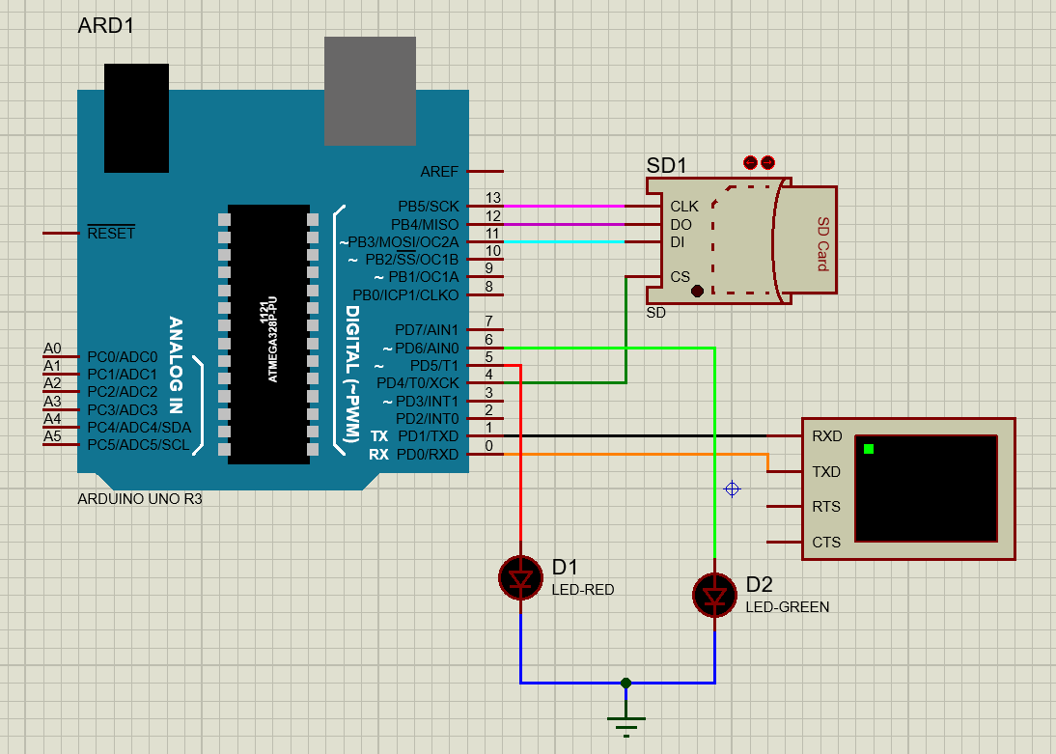

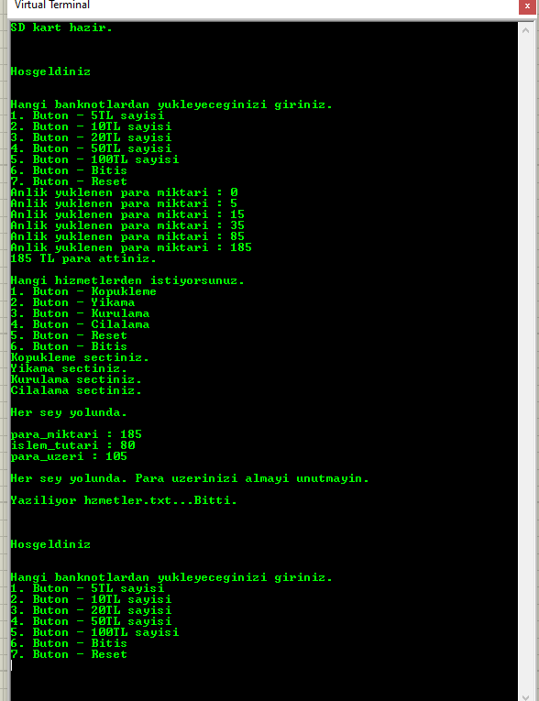

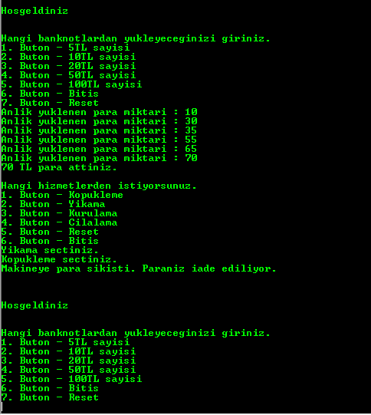

V.SONUÇ

Simulasyon ortamında Arduino ile oluşturulan devre ve diğer komponentlerin yazılım tarafında da uyum içerisinde kodlanması ile proje amacına ulaşmıştır. En az sayıda banknot para üstü veren algoritma ve diğer fonskiyon parçalarının optimum şekilde çalışacak biçimde tasarlanmasına özen gösterilmiştir. Seri haberleşme ile kullanıcının yönlendirmesi ile gerekli işlemler yapılıp kullanıcıya görmesi gereken değerler ekrana bastırılarak kullanıcıya geri besleme yapılması sağlanmıştır.

VI. KOD AKIŞ DİYAGRAMI

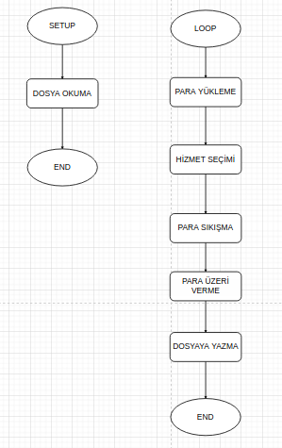

KAYNAKÇA

1. <https://www.arduino.cc/reference/en/language/functions/communication/serial/>
2. https://create.arduino.cc/projecthub/electropeak/sd-card-module-with-arduino-how-to-read-write-data-37f390
3. <https://www.arduino.cc/en/Tutorial/BuiltInExamples>
4. <https://youtu.be/od-u0jtckaQ>
5. https://www.circuitstoday.com/proteus-software-introduction